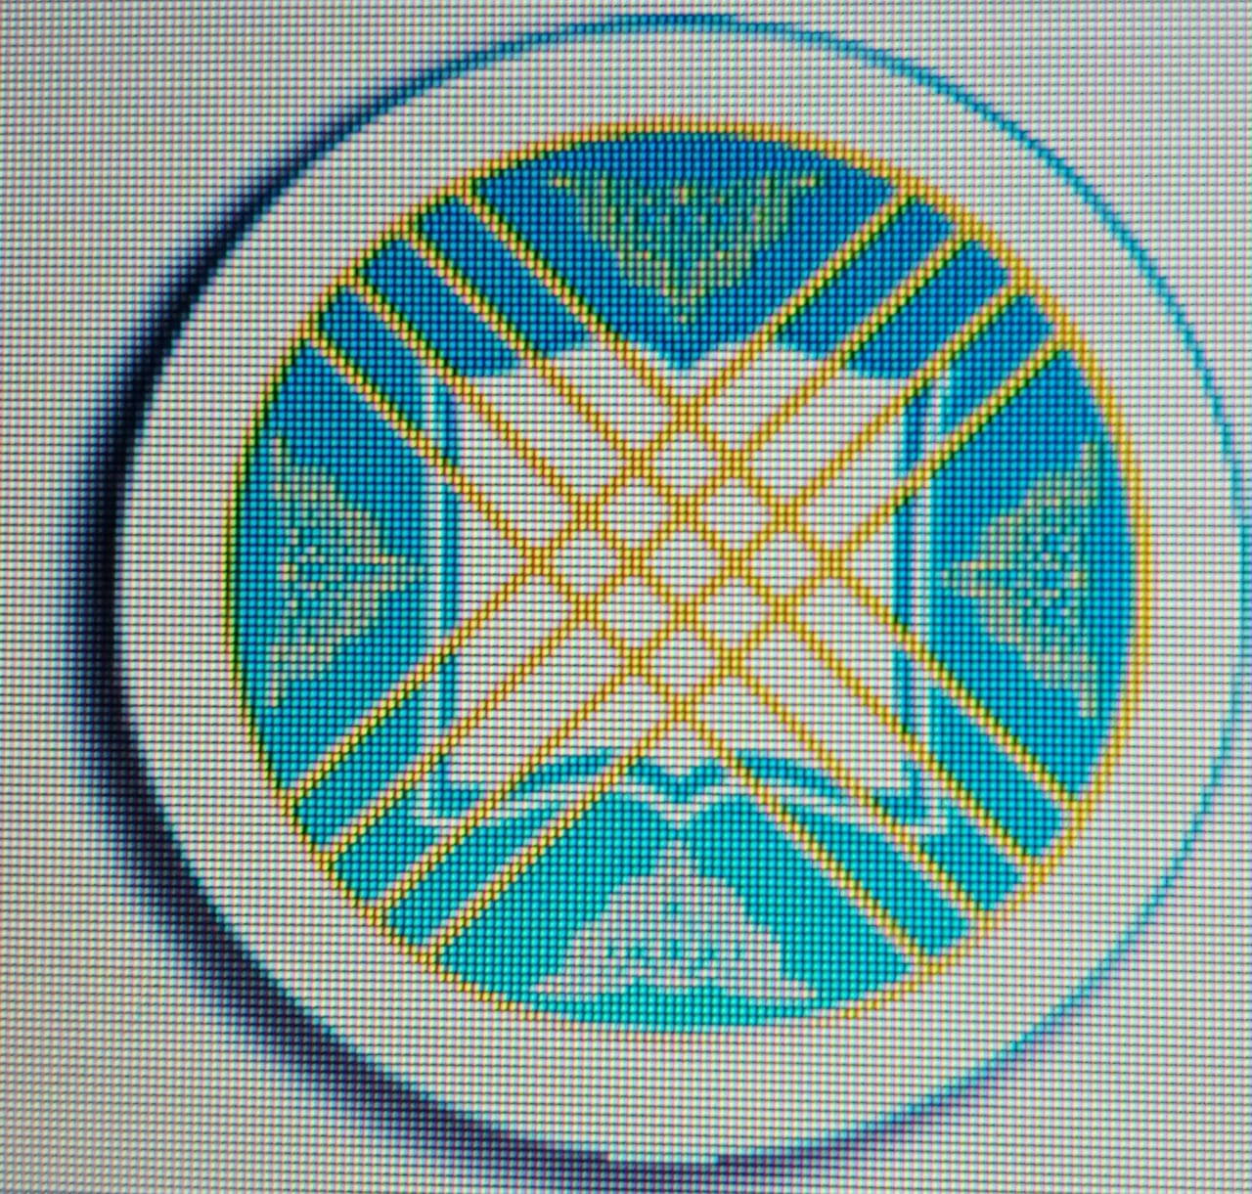
КГУ "Хромтауская средняя школа №1"

